Событие, которое нельзя пропустить!
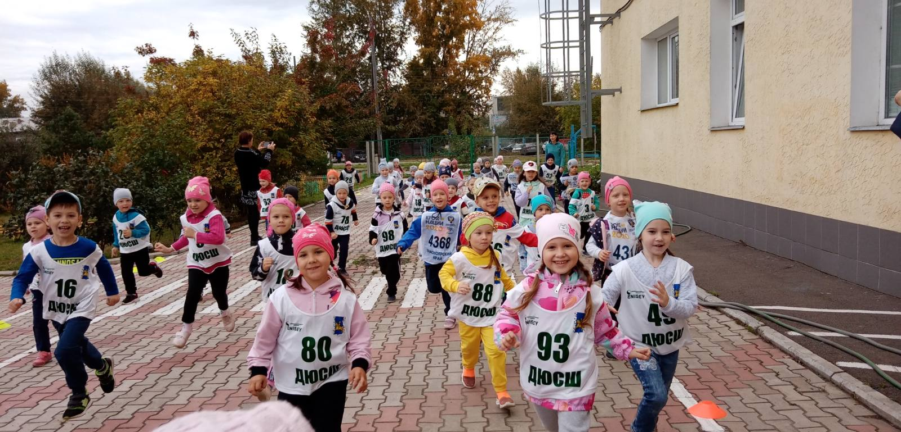
18 сентября в спортивную волну всероссийского дня бега «Кросс Нации-2020» включились воспитанники «Березовского детского сада №2».
Целью данного мероприятия была пропаганда здорового образа у дошкольников. Погода в этот день не подвела. Стоял солнечный, тёплый, осенний денёк. У участников кросса присутствовало прекрасное настроение. Получив номера, дети отправились на старт. Дети с удовольствием и с настоящим спортивным азартом преодолели всю дистанцию. Спортивное мероприятие прошло весело и задорно. Дети и взрослые получили массу положительных эмоций, заряд бодрости и оптимизма. Завершились соревнования награждением победителей.
